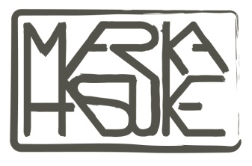
www.eventsworkshops.com MILANO +39 339 6807994 marika@eventsworkshops.com

Marika Hasuike

Mercoledì 11 aprile 2012, in occasione del Fuori Miart, Marika Hasuike presenta la sua ultima produzione di acrilici e smalti su tela, nel conosciuto Art Bar di via Torti a Milano, Le Biciclette. Le tele saranno esposte fino al 24 aprile.

Marika Hasuike. Italo - giapponese. Nasce a Milano nel 1970. Figlia d’arte.
Diploma all’ Istituto d’Arte e Laurea in Architettura al Politecnico di Milano. In seguito Master in Design Strategies a Domus Academy. Lavora nella comunicazione e nella progettazione con particolare attenzione ai settori del lusso, del design e della moda. Di indole ed esperienza cosmopolita, nel suo portfolio esperienze di vita e lavoro a Tokyo, Sydney e Hong Kong.

Coltiva da anni la passione per la pittura e si confronta con la sfera artistica mettendo in discussione la sua formazione di architetto intesa come risoluzione del “problema”… con la pittura non risolve ma propone, lasciando spazio all’immaginazione. Adopera la sua esperienza come comunicatrice e utilizza la pittura come medium, mettendo in scena ritratti di donne sognanti.

